Муниципальное учреждение культуры Централизованная библиотечная система
Центральная городская детская библиотека имени М. Горького -
информационный центр
г. Таганрог, Ростовская обл. ул. Фрунзе, 58 а. тел. 610-535 e-mail: gorkov@taglib.ru
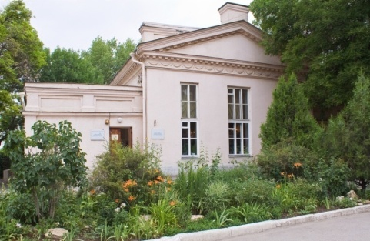

«Ничего прекрасней детства
Человеку не дано…» (Г. Остер)

Дорогие мамы и папы!
Спешите вместе с детьми посетить
Центральную городскую детскую библиотеку имени М.Горького

в дни V Чеховского книжного фестиваля с 12 по 14 мая 2011года

Вас ожидают:
- ярмарка лучших книг для детей и родителей;
- встречи с детскими писателями и издателями;
- веселые конкурсы и викторины, библиотечные акции
с призами и подарками.

Контактные телефоны: 610- 535; 611-09. Методический отдел

